Кузбасский государственный
технический университет

имени Т.Ф.Горбачева

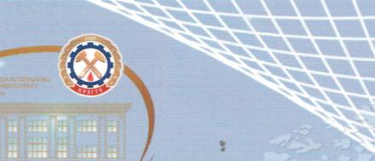

ДИПЛОМ
II степени
Санникова Юлия
за активное участие во II научно-практической конференции
для выпускншков школ и студентов I курса,
посвященной 65-летию КузГТУ и 15-летию кафедры государственного и
муниципального управления
«Учим управлять и учимся управлять»
в номинации «Первые шаги в науке» /(история)

Проректор по науке учебной работе (
Научное руководство

